CFGS - Desenvolupament d’aplicacions multiplataforma
Mòdul 9 – Programació de serveis i processos
UF3 – Sòcols i serveis

Per l’activitat heu de lliurar un PDF amb el següent contingut:
- Nom o noms dels membres que fan l’activitat (màxim 2 alumnes).
- URL del repositori on hi ha els fonts (github, bitbucket,...).
- Noms d’usuari utilitzats per cada membre del grup del repositori del núvol.
- Explicacions, línies de codi creades/modificades i bolcats de pantalla de l’execució dels clients i servidor desenvolupats.
- La claredat de la documentació lliurada (a banda del codi) serà directament proporcional a la nota obtinguda.
El pdf s’ha d’anomenar seguint el format NomCognom1Cognom2.pdf del membre que fa el lliurament. Si un grup està format per dos membres NOMÉS UN l’ha de lliurar.

No s’acceptarà cap tasca que no es lliure en el format especificat i/o que no contingui de forma clara els punts que es demanen.

Objectius:
Desenvolupar un xat senzill seguint el paradigma client servidor mitjançant sòcols i serveis.
Es recomana haver realitzat l’activitat 9. Com en qualsevol aplicació client/servidor s’ha de definir el protocol de les dades que s’envien els diferents programes a desenvolupar (client i servidor). S’ha d’entregar la definició d’aquest protocol. I com en qualsevol protocol poden haver-hi errors, el servidor ha d’informar al client si hi ha errors (el professor/a en posarà exemples)

Activitat 10
A partir de l’activitat 9 es vol crear un servei de xat.

1) El servidor acceptarà fins a n clients (n és rebrà per paràmetres al iniciar-se el servidor)

public class Servidor {
String cadena = "";
public static int conexiones=0;
static int limiteConexiones;
public static String[] nombreClientes;
public static Socket[] arraySockets;

public static void main(String[] args) throws IOException {
int numPort = 60000;
limiteConexiones = 2;
nombreClientes = new String[limiteConexiones];
arraySockets = new Socket[limiteConexiones];
ServerSocket servidor = new ServerSocket(numPort);

2) Cada client ha d’informar al servidor, abans d’enviar i poder rebre missatges, el seu nom.

//FLUX PER A ENTRADA ESTÀNDARD
BufferedReader in = new BufferedReader(new InputStreamReader(System.in));

System.out.println("Introduce tu nombre : ");
//Lectura teclat
cadena = in.readLine();
fsortida.println(cadena);

// mensaje al conectarse al servidor
msj = fentrada.readLine();
System.out.println(msj);

3) Els clients podran enviar missatges al servidor i aquest els enviarà a la resta de clients.
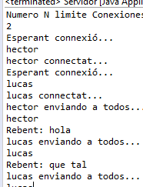
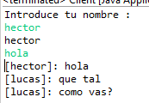
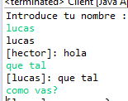

4) Els clients poden rebre missatges del servidor i s’han de mostrar per pantalla.
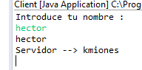
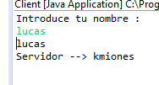

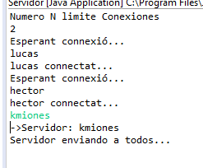

5) Els clients s’han de poder desconnectar de forma controlada i quan el servidor ja no té més clients connectats s’ha de tancar automàticament.

PrintWriter fsortida = null;
BufferedReader fentrada = null;
FilServidorEscriure filServ = new FilServidorEscriure();
Thread filServThread = new Thread(filServ);
filServThread.start();

while(conexiones < limiteConexiones){
System.out.println("Esperant connexió...");
Socket socket = servidor.accept();

fentrada = new BufferedReader(new InputStreamReader(socket.getInputStream()));
String nom =fentrada.readLine();
System.out.println(nom);

nombreClientes[conexiones] = nom;
arraySockets[conexiones] = socket;

Fil fil = new Fil(conexiones);
Thread filThread = new Thread(fil);
filThread.start();

conexiones++;
}
servidor.close();
}
AMPLIACIÓ/NO_DUAL
6) Els clients han de poder consultar la resta d’usuaris que hi ha connectats.
7) Els clients han de poder enviar un missatge a un usuari en concret.

Recomanacions
A l’hora de iniciar l’activitat es recomana que partiu de l’activitat 9 i implementeu el necessari en el servidor (mínim un array de PrintWriter de sortida) i en els clients (mínim un fil addicional per rebre missatges des del servidor) per tenir una funcionalitat de xat mínima.

Un cop ho tingueu, mireu de definir un protocol (unes característiques que ha de tenir cada missatge) per aconseguir la funcionalitat d’indentificar inicialment els diferents usuaris.

Un cop identificats, ja només us restarà definir el protocol (les caràcteristiques que ha de tenir un missatge) per aconseguir la funcionalitat de enviar només a un usuari.

Podeu definir més funcionalitats, per exemple una instrucció per a que el servidor indiqui els usuaris que hi ha connectats, ....
La classe Thread té els mètodes getName i setName que us poden ser molt útils.

